Задание 4 этапа «» команды «ПОИСК-108» города Омска

Эссе «Отголосок большой войны»

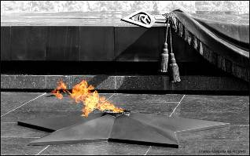

Вспомним всех поименно,
горем
вспомним
своим…
Это нужно –
не мёртвым!
Это надо –
живым!
Р. Рождественский

С чего начинается Родина?
Где и когда она начинается?
У каждого человека чувство Родины связано с тем местом, где он родился и вырос: где впервые пошёл в школу, нашёл настоящих друзей, научился честно и смело смотреть в лицо опасности, не отступать, встретил первую любовь… Всё это мы зовём малой Родиной.
Малой Родиной для нас является город Омск, небольшой современный микрорайон Московка-2. Некоторые из улиц нашего микрорайона названы просто и незатейливо: Путевые, Моторная, Машиностроительная. Но есть названия особенные. Это улицы, носящие имена героев, имена людей, прославивших своё Отечество важными деяниями. Среди таких улиц – улица, названная именем Героя Советского Союза Германа Алексеевича Молодова. Об этом героическом человеке и пойдёт наш рассказ.
Родился Герман Алексеевич Молодов в 1914 году в городе Усть-Каменогорске в семье учителя. Там закончил он 9 классов средней школы. А в 30-е годы семья Молодовых переехала в Омск. Здесь Герман Алексеевич выбрал себе профессию. Молодого человека очень привлекала техника, которая тогда начинала бурно развиваться, поэтому он стал электромонтёром. А трудился он на заводе «Глававтотрактордеталь». В апреле 1941 года в семью Молодовых пришла повестка. Герман призывался на действительную службу в армию. Наверное, провожали его всей семьёй и радовались, что сын становится в ряды Красной Армии. Никто тогда и подумать не мог, что уже через неполные два месяца начнётся война. Самая страшная из всех войн в истории человечества.
С войной встретился Молодов в первые же дни, ведь служил он на Западном фронте. Затем военные дороги провели его через Брянский, Центральный, 1-й Белорусский, 2-й Белорусский фронты. Воевал он рядовым. Однако в 1943 году по направлению командования окончил курсы младших лейтенантов. За два года прошёл боевой путь от командира отделения до командира батальона. Не раз он видел гибель друзей и сослуживцев. Сам был трижды ранен. О том, как храбро воевал Герман Алексеевич Молодов, свидетельствуют его награды: ордена Ленина, Красного Знамени, Суворова III степени, Кутузова III степени и медаль «За Отвагу». Каждая из наград – оценка боевого искусства, мужества, стойкости, храбрости и бесстрашия…

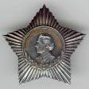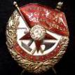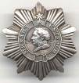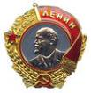

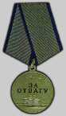

Этой героической жизни, славной боевой биографии суждено было закончиться в Польше во время проведения Восточно-Прусской стратегической наступательной операции. Она проводилась Советским командованием с января по апрель 1945 года.

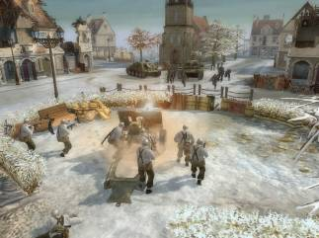
В самом центре Польши находится небольшой старинный городок Кульм. Он возник в 1232 году вокруг одного из средневековых замков. 18 января 1945 года во время кровопролитного сражения за город Кульм погиб смертью храбрых Герман Алексеевич Молодов. Он погиб, освобождая польскую землю от фашистских захватчиков, и похоронен на польской земле.
10 апреля 1945 года Указом Президиума Верховного Совета СССР Герману Алексеевичу Молодову присвоено звание Героя Советского Союза посмертно.
Проходят годы… Проходят десятилетия… Но мы помним о подвигах наших отцов и дедов. Чувство гордости и чувство скорби переполняют нас. Мы гордимся подвигами таких людей, как Герман Алексеевич Молодов. И мы скорбим об их безвременной гибели. Мы счастливы, что живём в мирное время, что на нашей малой и большой Родине мир и покой. Мы благодарны Вам за это, наши герои!

…А над домом тучи
кружат – ворожат.
Под землёй цветущей
павшие
лежат.
Дождь
идёт над полем,
родную землю
поит…
Мы про них
не вспомним –
и про нас
не вспомнят.
Не вспомнят
ни разу
Никто
И никогда.
Бежит
по оврагу
мутная вода…
Вот и дождь
кончился.
Радуга
как полымя.

А ведь очень
хочется,
чтоб и про нас
помнили!

